MEMORIA METODOLOGICA

Lina Maria Calle Zuluaga (lina.calle@co.pwc.com)
José Alberto Aristizabal Salazar (jose.aristizabal@co.pwc.com)
Andrés Horacio Giraldo Zuluaga (andresgiraldo20@hotmail.com)

ASESOR METODOLÓGICO:
CARLOS MARIO OSPINA

ASESOR TEMÁTICO:
JENNY MOSCOSO ESCOBAR

MEMORIA METODOLÓGICA

EL ANÁLISIS FINANCIERO EN LAS EMPRESAS MEDIANAS DEL SECTOR HOTELERO
El Problema:
Según el decreto 2649 de 1993: “Los estados financieros son el medio principal para suministrar información contable a quienes no tienen acceso a los registros de un ente económico”. Por lo tanto su objetivo fundamental es a partir de su comprensibilidad, utilidad, y comparabilidad; brindar información clave que sirva como base para la elaboración de análisis financiero el cual es un proceso crucial en la toma de decisiones.
Como se puede observar la reglamentación es clara y atribuye a los Estados Financieros una importancia dentro de las organizaciones; ante lo cual es importante considerar el papel del contador como el potencializador de los resultados del sistema de información contable, y su posterior aplicación en análisis que permitan: determinar si el nivel de activos es adecuado al volumen de la empresa; establecer si el capital de trabajo resulta suficiente para atender las necesidades corrientes del ente, deducir si la capacidad instalada esta siendo excesiva o subutilizada, entre otros aspectos de vital importancia que se enmarcan dentro del objetivo básico financiero que es la maximización del valor de la empresa.
De esta manera, la importancia del análisis financiero radica en la integralidad y satisfacción de todas las necesidades de información de la empresa tanto en su área financiera como en su área productiva. Sin embargo, a partir del proceso de formación, de las experiencias compartidas por profesionales en el área, y de la literatura revisada sobre la situación actual de las empresas colombianas; encontramos una gran escisión entre lo que debería ser y lo que es, pues los estados financieros no son optimizados por su verdadera utilidad, ya que son preparados estrictamente para cumplir requisitos legales y no para la toma de decisiones.
En conclusión, este fenómeno es atribuible en gran medida al profesional de la Contaduría Pública, pues al ser el encargado de preparar la información, también es parte de su función realizar análisis que demuestren la verdadera utilidad de estos estados para determinar la situación de la empresa. Es así como adquiere sentido la pregunta que permitió elaborar la investigación: ¿Cual es la importancia del análisis de los estados financieros en la toma de decisiones dentro de las empresas medianas del sector hotelero?
Respuestas Tentativas y más certeras:
- El análisis financiero, no es utilizado en forma potencial por parte de las empresas medianas, pues se sigue teniendo una visión reduccionista enfocada en resultados inmediatistas y de muy poca visión, por lo tanto se presta atención simplemente a índices de análisis horizontales, balance general y estado de resultados, que corresponden a aquellos estados que facilitan relaciones de cifras y no a otro tipo de análisis que permitan informar sobre la generación de valor de la empresa, flujos de efectivo, costos de capital, que facilitan el análisis de las fortalezas y debilidades de la situación financiera.
- Las empresas medianas no cuentan con una adecuada planeación financiera, donde se prevea el futuro de la empresa, lo cual obstaculiza la consolidación de objetivos claros y por consiguiente la ausencia de una solida plataforma de direccionamiento estratégico.
- La empresa mediana del sector hotelero carece de unas políticas claras de dividendos, propias del empirismo que por años las ha caracterizado, pues al tener unos estados de alta liquidez, se dificulta el manejo de dinero destinándose a otras actividades poco productivas.
- Para las empresas medianas el análisis financiero no se constituye aún en una herramienta importante en la toma de decisiones.
Variables (Objetivos):
En el desarrollo de la investigación el objetivo general se fundamentó en evaluar la importancia del análisis de los estados financieros en la toma de decisiones dentro de la mediana empresa. Del mismo modo, se fijaron objetivos específicos que ayudaron a dar cumplimiento a la problemática de la investigación, como lo son:
- Identificar el valor que le genera la información de los Estados Financieros a las empresas medianas.
- Tener un acercamiento detallado a los métodos actuales de análisis financiero.
- Proponer algunas recomendaciones claves que faciliten el análisis de la información para las empresas medianas.
El proceso seguido para la determinación y cumplimiento de los objetivos fue establecido a partir de un estudio de caso, en el que se obtuvo información clave por medio de entrevistas, y análisis de datos, de tal manera que se nos permitiera sacar conclusiones a nivel general. Con el fin de desarrollar la metodología propuesta era necesario realizar la aplicación a una empresa mediana de la ciudad de Medellín (En este caso se selecciono una empresa de servicios perteneciente al sector hotelero de la ciudad).
Como primer paso en el proceso, se realizó una entrevista con la administradora y contadora de la empresa, en donde se logró identificar la composición, la estructura y el tipo de compañía, los riesgos de mercado y otras características importantes de la misma. Adicionalmente, se solicitó la información financiera de los últimos 3 años mes a mes.
Instrumentos:
El instrumento principal utilizado para el desarrollo de la investigación a realizar fue el estudio de caso de tipo instrumental en el cual se examinó un caso particular y de esta manera poder tener una base para proyectar la realidad de otras empresas con características similares y proporcionar mayor conocimiento sobre el tema. En el estudio de caso de tipo instrumental, el interés sobre el caso es secundario, su papel es apoyar y facilitar el entendimiento de otro asunto. El caso es tratado en profundidad, se delimita su contexto y se detallan las actividades ordinarias, pero sin olvidar que su finalidad es ayudar a perseguir un interés externo.
Dentro del desarrollo del estudio de caso se utilizaron variedad de técnicas, las cuales se realizaron según el momento de la investigación:
- En la etapa de desarrollo del estudio para la recolección de la información se utilizaron herramientas como la observación directa, la entrevista y la revisión documental.
- En la etapa de análisis se utilizaron algunas estrategias como el descubrimiento de patrones o categorías que ayudan a clasificar o tipificar la información; la triangulación, confrontación entre datos y los conceptos y fundamentos teóricos que orientan el estudio.
El instrumento fundamental para el desarrollo del estudio de caso fue la figura del Checklist, el cual se puede definir como un derrotero de preguntas para precisar claramente y con suficientes detalles los aspectos más importantes del caso a investigar.
Es preciso anotar que en la consecución de la información se tuvieron dificultades debido a que se necesitaba acceder a datos muy confidenciales de la compañía, los cuales no estaban al alcance de todas las personas, sin embargo se logró obtener la información requerida por medio de entrevistas con la administradora de la compañía, y de esta manera poder continuar con el avance del proceso investigativo.
Fuentes:
Durante el desarrollo del proceso investigativo, se acudieron a innumerables fuentes de información, tanto primarias como secundarias.
En un principio, como fuente primaria, se encuentran las búsquedas bibliográficas, conformadas por artículos científicos, monografías, tesis, libros y toda la literatura en general, los cuales fueron la base fundamental para enmarcarnos teóricamente, lo que permitió posteriormente acercarnos a la experiencia particular de la compañía objeto del estudio de caso, que en definitiva, fue la fuente que proporciono la información principal para el desarrollo de la investigación, por medio de la administradora de la compañía.
Como fuente secundaria se encuentran básicamente los artículos de revistas los cuales han sido preparados en base a fuentes primarias de información.

Las Fases y los procedimientos- La ruta seguida en el desarrollo de la investigación:
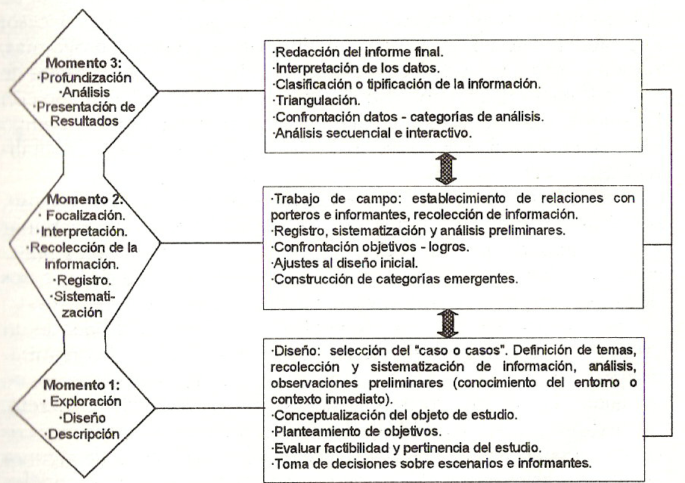
- Momento 1 (Diseño): El diseño implicó la selección y delimitación del caso y la conceptualización del objeto de estudio. En esta estrategia de investigación nada más importante que escoger adecuadamente el caso, pues de ello depende la profunda comprensión del problema objeto de estudio. Se tuvo en cuenta fundamentos epistemológicos, teóricos y metodológicos que soportaban el estudio ; se plantearon objetivos, y se establecieron criterios de selección del caso para identificar el fenómeno o tema y sus características más importantes; se elaboraron las preguntas de investigación para contextualizar el estudio; analizar su factibilidad y pertinencia; evaluar con que recursos se cuenta; definir las técnicas para recolección, sistematización y análisis, y validación de la información, y decidir acerca de los informantes y escenarios.
- Momento 2 (Desarrollo del estudio): El desarrollo del estudio comprende aquellas actividades relacionadas con el trabajo de campo ( ubicación y establecimiento de relaciones con informantes), la recolección de información, los ajustes al diseño inicial, el registro de la información y su evaluación permanente, y la confrontación de los objetivos y logros del trabajo.

- Momento 3 (Análisis, Interpretación y presentación de resultados): El análisis es un proceso permanente dentro de la investigación, de principio a fin, es secuencial e interactivo. Analizar implica seleccionar alternativas de interpretación de los datos, de acuerdo con los propósitos del estudio, y desarrollar postulados o hacer generalizaciones acerca del caso.
La lectura y la escritura:
Para el equipo de trabajo es claro que la mejor manera de hacerse una idea de la importancia de la investigación es leyendo; después de seleccionar los libros, artículos de revistas y demás materiales, se empezó a realizar una lectura minuciosa de todo aquello que pueda aportar valor al trabajo de grado. Se abordó en primera instancia los antecedentes y reseña del problema que se había planteado, para tener un conocimiento más amplio del origen de la problemática a tratar.
Principalmente la metodología se basó en lecturas individuales por parte de los miembros del equipo de trabajo, para luego socializar sobre los diferentes puntos de vista encontrados en la lectura, y encontrar un consenso sobre los aspectos más significativos para tener en cuenta en el desarrollo de la investigación.
Es importante mencionar que en la etapa de construcción del trabajo fue necesario devolverse y corregir lo que se había escrito, por errores en la redacción o en la interpretación de los textos; es necesario hacer revisiones y leer varias veces no solo los libros seleccionados, sino lo que se ha redactado en la investigación, un ejemplo claro de esto, es el planteamiento del problema, el cual fue modificado varias veces antes de dejar el definitivo, ya que a medida que se va desarrollando la investigación se va puliendo y delimitando cada vez más, de tal manera que sea más fácil su estudio y comprensión.
Los Asesores:
El asesor metodológico del trabajo fue Carlos Mario Ospina, quien se encargó de señalar las bases necesarias para seleccionar el tema y construir el primer cuerpo del trabajo , el cual consistía en la ambientación de la investigación, es decir, definir los antecedentes, el problema, los objetivos, la justificación, todos aquellos requerimientos para llegar a la segunda fase. Se contó con su orientación y sus guías para desarrollar adecuadamente la metodología del trabajo.
La asesora temática fue la profesora Jenny Moscoso quien fue la encargada de guiar la fase de ejecución del trabajo de grado, contamos con su acompañamiento durante la realización de este, lo cual fue una parte integrante y vital para la realización del mismo, ya que para elaborarlo de manera adecuada se necesitó un seguimiento continuo. Su conocimiento sobre la materia fue de gran importancia para el desarrollo de la investigación. Sus asesorías y recomendaciones fueron enriquecedoras, por lo que a su vez se constituyeron en fuentes que agregaron valor a la investigación realizada.
Conclusiones:
- Para el adecuado desarrollo de la investigación es necesario un trabajo en equipo, en el cual cada integrante aporte sus puntos de vista para hacer más enriquecedor el contenido del mismo.

- Es importante definir un cronograma y ponerse metas en cuanto al tiempo que permita visualizar el avance de la investigación, y así tener un control efectivo de los inconvenientes que se puedan ir presentando.

- Para determinar el problema a tratar en un trabajo de grado es necesario el consenso del grupo, tener documentación acerca del tema y si es el caso, la asesoría de una persona que permita dar una idea de lo que se pretende estudiar y determinar la viabilidad del estudio.

- El acompañamiento de los asesores es indispensable para el desarrollo de la investigación, ya que a través de ellos se resuelven las inquietudes y se dejan las ideas claras de cómo seguir, con qué seguir, qué es importante, entre otras cosas. En definitiva la evolución de la investigación se debe a la asesoría de estos.

ANEXO 1
Entrevista de conocimiento de la empresa

RAZON SOCIAL:
SECTOR AL QUE PERTENCE: |  | ORIGEN DEL CAPITAL | NACIONAL | EXTRANJERO | MIXTO
DIRECCIÓN: |  | TELEFONO: |  | CIUDAD:
NOMBRE DE LOS ENTREVISTADOS |  | CARGO DE LOS ENTREVISTADOS
N. | PREGUNTA | RESPUESTA:
CONOCIMIENTO GENERAL
1 | ¿ Quien esta a cargo de la administración de la compañía? (Propietario, administrador)
2 | ¿ Bajo que normas esta regulada SENCO COLOMBIANA?
3 | ¿Que porcentaje de participación tiene la compañía en el mercado? (Líneas y competidores; como lo miden)
4 | ¿Tienen identificada una matriz DOFA para la compañía? (DOFA: Debilidades, Oportunidades, Fortalezas y Amenazas. Se realiza algún seguimiento a estos puntos que tienen identificados en la matriz, como lo hacen?
5 | ¿Qué factores externos del mercado afectan la compañía, como los rastrean?
6 | ¿Tienen para la compañía un Flujo grama establecido?
7 | ¿Tiene la compañía una gestión por procesos?
8 | ¿Identifican dentro de la empresa que procesos son básicos o fundamentales y que procesos son de apoyo?
9 | ¿Cada cuanto se le rinden cuentas a los accionistas de la compañía, de que manera se realiza?
INFORMACIÓN ÁREA CONTABLE
10 | ¿Quiénes son los usuarios de la información contable en la compañía?
11 | ¿Quiénes son los encargados de preparar la información contable?
12 | ¿Qué informes se preparan para estos usuarios?
13 | ¿Se realiza un informe contable para la administración, cada cuanto se realiza, como lo preparan, a quienes va dirigido y quién los presenta?
14 | ¿Se realiza un informe contable para los propietarios, cada cuanto se realiza, como lo preparan, a quienes va dirigido y quién los presenta? Es diferente al informe preparado para la administración?
15 | ¿Se tiene identificado el flujo de la información contable dentro de la compañía? Descríbalo.
16 | ¿ La información que le brindan otras áreas al proceso contable es utilizada para retroalimentar estas áreas dándole un valor agregado a la información?
17 | ¿como esta estructurada el área contable?(cartera, tesorería, nomina,)
18 | ¿cual es la relación que tiene el área contable con los otros departamentos o procesos?
19 | ¿que implicaciones tiene el área contable en la toma de decisiones?
ESTADOS FINANCIEROS - ANÁLISIS FINANCIERO
20 | ¿Qué estados financieros elabora la empresa?
21 | ¿a que análisis son sometidos los estados financieros, quien los realiza? Describirlos.
22 | ¿Para quién se elabora el análisis financiero, cuando se presentan y quien lo hace?
23 | ¿ que variables considera la administración como importantes al momento de tomar decisiones?
24 | ¿hay conciencia de la importancia que tienen los estados financieros en la compañía?
25 | ¿Cuales son los indicadores de mayor utilidad para la empresa? Y ¿por qué?
26 | Se utiliza algún modelo particular para medir el costo de capital propio de la empresa? (ej.: modelo de dividendos, CAPM, modelo de comparables, apalancamiento de beta, modelo econométrico) Si, No. Cual?
27 | Cuales son los factores de riesgo implícitos en la decisión de endeudamiento y que acciones se llevan a cabo para minimizarlos?
28 | Calculan Flujo de Caja Libre o EVA?
29 | Se Utiliza el Balance Scorecard –BSC- como herramienta para medir la gestión de la administración?
30 | Se calcula algún indicador para obtener la utilidad operacional en lenguaje de caja como el EBITDA?
31 | ¿ Esta actualmente la compañía implementado las nuevas técnicas de análisis financiero para fortalecer la toma de decisiones? Cuales?

Decreto Reglamentario 2649 de 1993 (Diciembre 29).
Galeano Marín, María Eumelia. (2004). Estrategias de investigación social cualitativa. Medellín : La Carreta
Administradora de Empresas, Especialista en Economía de la Empresa y Candidata a MSc en Finanzas

